Tugas Kecil 1 IF2211 Strategi Algoritma

Semester II tahun 2013/2014

**Program Futoshiki dengan Algoritma *Brute Force***

Seperti Sudoku, Fotoshiki (不等式) adalah adalah permainan teka-teki logika yang berasal dari Jepang. Teka-teki dimainkan pada grid persegi, misalnya 5 x 5 . Tujuannya adalah untuk menempatkan angka 1 sampai 5 ( atau dimensi lainnya ) sehingga setiap baris dan kolom berisi masing-masing angka 1 sampai 5 . Beberapa angka diberikan di awal sebagai panduan. Selain itu, beberapa tanda ketidaksamaan (< atau >) diberikan di antara beberapa kotak, sedemikian sehingga nilai yang satu harus lebih lebih tinggi atau lebih rendah dari tetangganya (Sumber: Wikipedia).

**Contoh 1**:

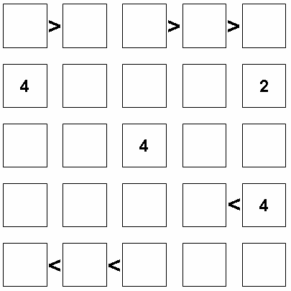 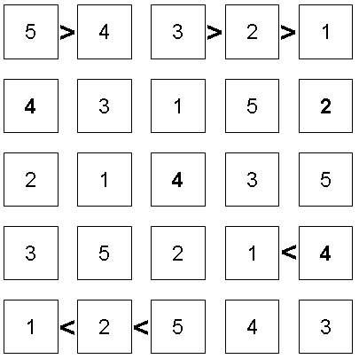

Keadaan Awal Futoshiki Solusi

**Contoh 2**:

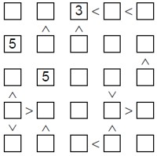 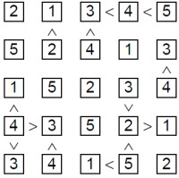

Keadaan Awal Futoshiki Solusi

Spesifikasi Tugas Kecil 1:

* Tulislah program kecil (sederhana) dalam Bahasa C++/Java/Phyton yang mengimplementasikan algoritma *Brute Force* untuk mencari solusi sebuah Futoshiki.
* **Input**: sebuah file teks yang berisi matriks berukuran 9 x 9 yang menyatakan kondisi awal sebuah Futoshiki (25 buah elemen untuk angka, dan sisanya untuk tanda ketikdaksamaan). Nilai nol pada matriks merepresentasikan sel kosong, nilai -1 menyatakan tanda > dan nilai -2 menyatakan tanda <, dan nilai -3 mentatakan tidak ada tanad ketiksamaan. Anda boleh mengkodekan matriks dengan cara lain.
* **Output**:

1. bujursangkar Futoshiki (lihat contoh),
2. Jumlah pengisian (satu pengisian diartikan sebagai satu usaha untuk menempatkan satu nilai pada sebuah sel),
3. Waktu eksekusi program (tidak termasuk pembacaan file input, tuliskan juga spesifikasi hardware komputer anda)

* Contoh masukan (berdasarkan Contoh 1 di atas):

**0** -1 **0** -3 **0** -1 **0** -1 **0**

-3 -3 -3 -3 -3 -3 -3 -3 -3

**4** -3 **0** -3 **0** -3 **0** -3 **2**

-3 -3 -3 -3 -3 -3 -3 -3 -3

**0** -3 **0** -3 **4** -3 **0** -3 **0**

-3 -3 -3 -3 -3 -3 -3 -3 -3

**0** -3 **0** -3 **0** -3 **0** -2 **4**

-3 -3 -3 -3 -3 -3 -3 -3 -3

**0** -2 **0** -2 **0** -3 **0** -3 **0**

* Contoh keluaran (berdasarkan Contoh 1 di atas):

**5** > **4 3** > **2** > **1**

**4** **3 1 5 2**

**2** **1 4 3 5**

**3** **5 2 1** < **4**

**1** < **2** < **5 4 3**

Jumlah usaha pengisian = … kali

Waktu eksekusi = … ms

Tes program Anda dengan 2 contoh di atas dan 3 contoh lainnya seperti di bawah ini:

1. 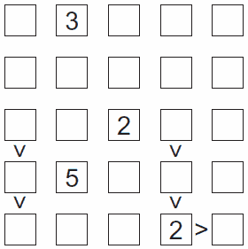
2. 
3. 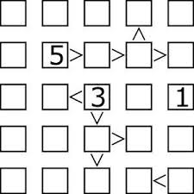

Yang dikumpulkan:

* Laporan yang hanya berisi:

1. Algoritma *brute force* (notasi deskriptif dalam bentuk kalimat, bukan *pseudo-code*, lihat Contoh bahan kuliag pada materi Sudoku) .

2. *Source program*

3. *Input* dan *output* (minimal 5 contoh), output berupa *screen shot* hasil *running* program

* **Dilarang keras** *copy paste* program dari Internet atau dari sumber lain. Program harus dibuat sendiri.

* Tambahkan cek list berikut (centang dengan √) secara jujur di dalam laporan anda untuk memudahkan Asisten dalam menilai:

|  |  |  |
| --- | --- | --- |
| Poin | Ya | Tidak |
| 1. Program berhasil dikompilasi |  |  |
| 1. Program berhasil *running* |  |  |
| 1. Program dapat membaca file input dan menuliskan keluaran. |  |  |
| 1. Keluaran sudah benar (solusi Futoshiki benar) |  |  |